促课证融通，育技能人才
——管理系教师参加“1+X”实用英语交际职业技能等级证书师资培训

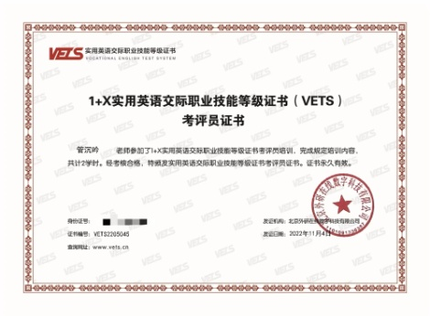
2022年10月24日至28日，由北京外研在线数字科技有限公司主办的第四期“1+X”实用英语交际职业技能等级证书（中级）师资培训在因疫情影响在线上举行。管理系教师管沉吟代表“1+X”实用英语交际团队参加了本次培训，并在通过考核后顺利获得VETS中级培训师证书和VETS考评员证书。
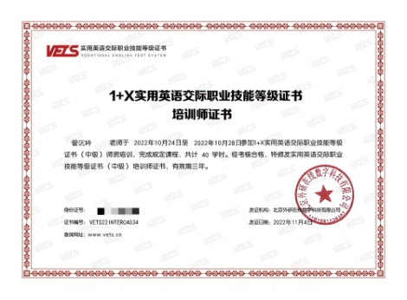
此次培训通过专题讲座、样课展示、教学设计等理实结合的形式，帮助教师深入理解VETS理念，鼓励教师在教学、教育科研上开拓精研，推进“三教改革”，践行育人使命。通过学习和实践，参培教师切实把握了VETS的设计理念与原则，理解了在高职外语课堂教学中融入“1+X”实用英语交际人才培养理念的方法。此外，对“1+X”证书制度试点工作的内涵也有了更加深入的了解。
“1+X”证书制度是职业教育改革的重要利器和手段，而师资培训是开展“1+X”证书制度的关键一环。通过此次培训，为管理系更有效地展开教学、落实“育训结合”改革任务、推进“1+X”项目在我校实施垫定了基础。同时，VETS证书迎合了管理系的专业定位和国际化发展需求。未来，管理系也将进一步推进“1+X”证书体系纳入人才培养方案课程体系，培养“专业+职业”双发展的新一代国际化职业人才。

管理系 管沉吟（文/图）

